Расчёт искусственного освещения по методу светового потока

Задачей расчёта искусственного освещения является определение потребной мощности электрической осветительной установки для создания в производственном помещении заданной освещённости Е.
При проектировании осветительной установки необходимо решить ряд вопросов.
1. Выбор типа источника света. Для освещения производственных помещений, как правило, применяют газоразрядные лампы; при температуре воздуха менее +5°С и для местного освещения предпочтение отдаётся лампам накаливания.
В осветительных установках используют лампы накаливания многих типов: вакуумные (НВ), газонаполненные биспиральные (НБ), биспиральные с криптоновым наполнением (НБК), зеркальные с диффузно-отражающим слоем, галоидные лампы с йодным циклом, галогенные (КГ) и т. д.
Наиболее распространёнными газоразрядными лампами являются люминесцентные лампы дневного света (ЛД), дневного света с улучшенной цветопередачей (ЛДЦ), холодного белого (ЛХБ), тёплого белого (ЛТБ), и белого цвета (ЛБ). Также широкое распространение получили лампы ДРЛ (дуговые ртутные люминесцентные), галогенные лампы ДРИ (дуговые ртутные с йодным циклом) и т. д.
2. Выбор типа светильников с учётом характеристик светораспределения, экономических показателей, условий среды, требований взрыво- и пожаробезопасности.
Для ламп накаливания наиболее распространенными являются светильники прямого света в открытом или защищенном использовании типа "Глубоко излучатель" и "Универсал". К светильникам преимущественного прямого и рассеянного света относятся соответственно "Люцетта" и "Шар молочного цвета".
При использовании люминесцентных ламп для освещения производственных помещений с наибольшей запыленностью и нормальной влажностью применяют открытые светильники типа ЛД (открытый, дневного света), для помещений с большим содержанием влаги и пыли – закрытые светильники типа ПВЛ (пылевлагозащитный, люминесцентный). Во взрыво- и пожароопасных помещениях рекомендуется устанавливать светильники типа НОГЛ или КОДЛ. В этих светильниках установлено две и более ламп, что даёт разные схемы включения, смещающие фазы пульсаций ламп, что позволяет уменьшить пульсацию суммарного светового потока светильника и исключить стробоскопический эффект.
3. Распределение светильников и определение их количества. Светильники могут располагаться рядами, в шахматном порядке, ромбовидно. Равномерное распределение освещённости обеспечивается при определённом отношении расстояния между центрами светильников L к высоте их подвеса над рабочей поверхностью h_{р}. Это отношение характеризуется для каждого типа светильника собственным числом λ (см табл. 1 приложения).

Порядок расчёта искусственного освещения

Общее освещение производственного помещения рассчитывается по методу светового потока или, как его еще называют, методу коэффициента использования. По этому методу наиболее удобно рассчитывать освещённость горизонтальных поверхностей.
1. По выбранному типу светильника и рекомендуемым соотношениям расстояний между светильниками и высотой их подвеса над рабочей поверхностью 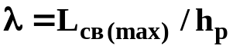 (см. табл.1 приложения) определяют расстояние между светильниками:
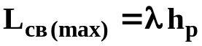.
Расстояние L_{1(max)} от стены до первого ряда светильников (рис. 1):
– при наличии рабочих мест у стены
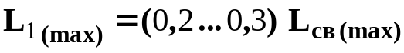,
– отсутствии рабочих мест
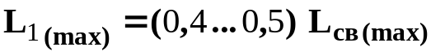.
Определяют общее число рядов светильников по ширине 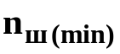 и длине 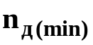 помещения:
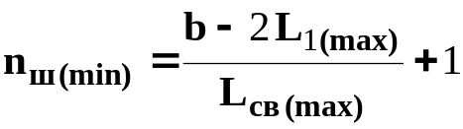, 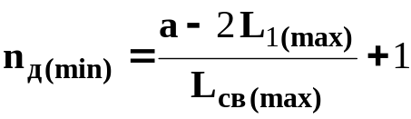,
где a – длина, b – ширина помещения, для которого рассчитывается система освещения.
Затем определяют общее расчётное минимальное число светильников 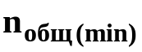, которое необходимо разместить в помещении:
=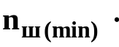.
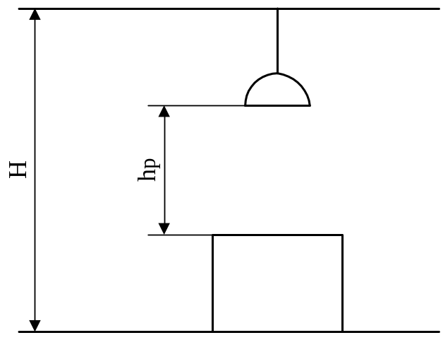  a | 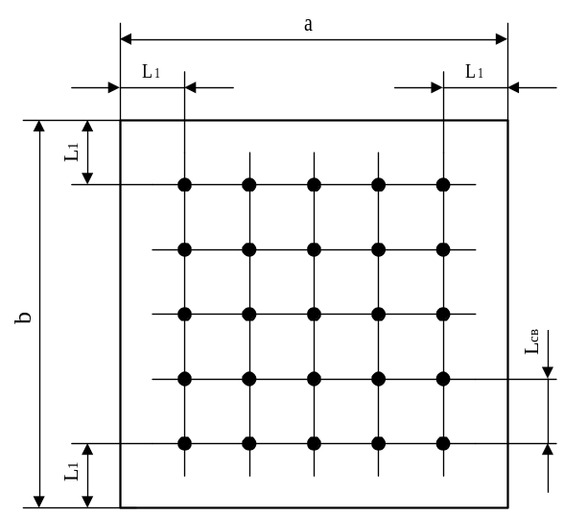  б
Рис.1. Схема размещения светильников:
а – по высоте над рабочей поверхностью, б – в плане помещения.
2. По размерам помещения 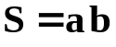 и высоте подвески 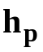 светильника определяют показатель помещения i:
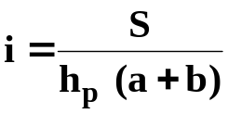.
По типу светильника, показателю помещения i и коэффициентам отражения потолка 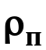 и стен 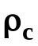 (см. табл.2 приложения) определяют по табл. 3, 4, 5 приложения коэффициент использования светового потока .
3. По табл. 6 приложения определяется коэффициент запаса k, зависящий от производственных условий, концентрации света, пыли и т. д.
4. Коэффициент z, учитывающий неравномерность освещения, принимается равным 1,1…1,2..
5. Расчётный (потребный) световой поток одной лампы 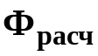 определяется по формуле, лм:
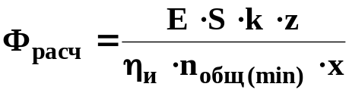,
где x – число источников света в светильнике.
По расчётному световому потоку одной лампы по табл. 7, 8, 9 приложения выбирают стандартную лампу необходимой мощности со световым потоком 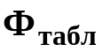, ближайшим к .
6. После выбора стандартных ламп рассчитывается число ламп и светильников, необходимых для обеспечения заданной освещённости E. Расчётное уравнение имеет вид
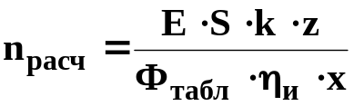.
Следующим шагом является размещение рассчитанного числа светильников. Число светильников выбирают из условия размещения их в помещении. При этом нужно иметь в виду, что отклонение между принятым числом ламп 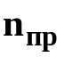 и расчётным  допускается в пределах от –10 до +20 %.
При расчёте системы освещения люминесцентными лампами находят число светильников в ряду и проверяют суммарную длину ряда светильников. Габаритная длина светильников указана в табл. 10 приложения или в [5, с. 57…61].
В случае если суммарная длина всех светильников ряда превышает длину помещения, увеличивают принятое число рядов светильников и расчет повторяют.
7. Рассчитывается полная мощность системы освещения, которая равна произведению мощности принятой лампы на принятое число ламп.
8. Задаваясь световым потоком ламп, отличным от принятого (по табл. 7, 8, 9 приложения), снова рассчитывают, сколько требуется ламп для обеспечения требуемой освещённости. Решается 3-4 варианта. Рассчитанные данные сводятся в таблицу.
п./п. | Тип  лампы | Световой  поток  лампы, лм | Число ламп |  | Отклонение n_{пр} от n_{расч}, % | Мощность  лампы, Вт | Полная  мощность  системы, кВт
п./п. | Тип  лампы | Световой  поток  лампы, лм | расчётное  n_{расч}, | принятое  n_{пр} | Отклонение n_{пр} от n_{расч}, % | Мощность  лампы, Вт | Полная  мощность  системы, кВт
1
2
3
4
5
Из предложенных вариантов расчёта принимается наиболее оптимальный по мощности.
Для выбранной системы освещения необходимо выполнить план размещения светильников в помещении (аналогично рис. 2.б).

ПРИЛОЖЕНИЕ
Таблица 1
Зависимость коэффициента соотношения λ от типа светильника

Тип светильника | Коэффициент 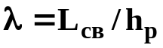
Светильники с лампами накаливания:  – "Универсал" с затенителем и без него  – "Глубокоизлучатель" эмалированный, 1ПМ7  – "Глубокоизлучатель" ГС, ГСУ  – ИСПО7, У15  – УПД, У1М  – "Молочный шар"  Светильники с люминесцентными лампами:  – ЛД, ЛДР, ЛДО  – ПВЛ, ВОД, ВЛН  – для остальных (открытых снизу)  – с расчётным затенителем  – с вертикально расположенными лампами  Для светильников с лампами ДРЛ | 1,5…1,9  1,4…1,7  0,9…1,1  1,4…1,6  1,9  1,4…1,6  1,4  1,5  1,4  1,5  2,4  0,8

Таблица 2
Ориентировочные значения коэффициентов отражения потолка 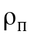
и стен 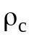 производственных помещений

Состояние потолка | Коэффициент отражения 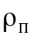, % | Состояние стен | Коэффициент отражения 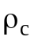, %
Потолок свежепобеленный  Потолок побеленный в сырых помещениях  Потолок светлый деревянный (окрашенный)  Потолок бетонный грязный  Потолок деревянный неокрашенный | 70  50  50  30  30 | Стены свежепобеленные с окнами, закрытыми белыми шторами  Стены свежепобеленные с окнами без штор  Стены бетонные с окнами  Стены, оклеенные светлыми обоями  Стены с темными обоями  Стены кирпичные неоштукатуренные | 70  50  30  30  10  10
Примечание. Коэффициент отражения пола принять равным 10 %.
Таблица 3
Определение значения коэффициента использования светопотока
при различных типах светильников для ламп накаливания

Коэффициент  отражения, % |  |  | Индекс помещения
 |  |  | 0,8 | 1,0 | 1,25 | 1,5 | 1,75 | 2,0 | 2,25 | 2,5 | 3,0
50  30 | 30  10 | 10  10 | СЗЛ-300-1
50  30 | 30  10 | 10  10 | 0,39  0,36 | 0,43  0,41 | 0,47  0,44 | 0,50  0,47 | 0,52  0,49 | 0,53  0,51 | 0,55  0,53 | 0,56  0,54 | 0,56  0,56
50  30 | 30  10 | 10  10 | Гс, ГсУ
50  30 | 30  10 | 10  10 | 0,62  0,52 | 0,66  0,63 | 0,70  0,67 | 0,73  0,71 | 0,76  0,74 | 0,80  0,76 | 0,82  0,77 | 0,82  0,79 | 0,83  0,80
50  30 | 30  10 | 10  10 | ЩД2-500 Гэ
50  30 | 30  10 | 10  10 | 0,43  0,39 | 0,50  0,47 | 0,53  0,50 | 0,56  0,53 | 0,59  0,55 | 0,61  0,57 | 0,62  0,59 | 0,63  0,60 | 0,65  0,63
50  30 | 30  10 | 10  10 | УПД
50  30 | 30  10 | 10  10 | 0,36  0,33 | 0,42  0,39 | 0,47  0,43 | 0,51  0,47 | 0,56  0,50 | 0,58  0,54 | 0,60  0,56 | 0,61  0,58 | 0,64  0,61
50  30 | 30  10 | 10  10 | НС ПО1/Д УПМ
50  30 | 30  10 | 10  10 | 0,38  0,34 | 0,43  0,39 | 0,47  0,43 | 0,50  0,46 | 0,53  0,48 | 0,55  0,51 | 0,57  0,53 | 0,59  0,55 | 0,62  0,58
50  30 | 30  10 | 10  10 | У15
50  30 | 30  10 | 10  10 | 0,31  0,28 | 0,35  0,30 | 0,38  0,34 | 0,40  0,36 | 0,42  0,39 | 0,44  0,40 | 0,45  0,42 | 0,47  0,44 | 0,49  0,46
50  30 | 30  10 | 10  10 | НСПО7/Л СО
50  30 | 30  10 | 10  10 | 0,43  0,39 | 0,48  0,44 | 0,53  0,48 | 0,56  0,52 | 0,59  0,55 | 0,62  0,58 | 0,64  0,60 | 0,65  0,62 | 0,68  0,65

Таблица 4
Определение значения коэффициента использования светопотока 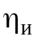
при различных типах светильников для люминесцентных ламп

Коэффициент  отражения, % |  |  | Индекс помещения
 |  |  | 0,8 | 1,0 | 1,25 | 1,5 | 1,75 | 2,0 | 2,25 | 2,5 | 3,0
50  30 | 30  10 | 10  10 | ЛД, ПВЛМ-Д, ЛСПО2
50  30 | 30  10 | 10  10 | 0,33  0,29 | 0,40  0,35 | 0,45  0,40 | 0,49  0,45 | 0,52  0,48 | 0,55  0,51 | 0,57  0,53 | 0,58  0,55 | 0,61  0,58
50  30 | 30  10 | 10  10 | ЛДО, ПВЛМ-ДО
50  30 | 30  10 | 10  10 | 0,32  0,27 | 0,39  0,33 | 0,44  0,38 | 0,48  0,42 | 0,52  0,46 | 0,54  0,48 | 0,56  0,50 | 0,58  0,52 | 0,60  0,55
50  30 | 30  10 | 10  10 | ЛДР, ПВЛМ-ДР
50  30 | 30  10 | 10  10 | 0,32  0,28 | 0,39  0,35 | 0,43  0,39 | 0,48  0,44 | 0,51  0,47 | 0,53  0,49 | 0,55  0,51 | 0,56  0,53 | 0,58  0,55
50  30 | 30  10 | 10  10 | ПВЛ1, ПВЛП
50  30 | 30  10 | 10  10 | 0,23  0,19 | 0,28  0,23 | 0,32  0,27 | 0,36  0,30 | 0,38  0,33 | 0,40  0,35 | 0,42  0,37 | 0,43  0,39 | 0,45  0,41
50  30 | 30  10 | 10  10 | НОГЛ, НОДЛ
50  30 | 30  10 | 10  10 | 0,27  0,24 | 0,32  0,29 | 0,36  0,33 | 0,40  0,37 | 0,42  0,39 | 0,44  0,41 | 0,46  0,43 | 0,47  0,45 | 0,49  0,47

Таблица 5
Определение величины коэффициента использования светопотока
при различных типах светильников для ламп ДРЛ

Коэффициент  отражения, % |  |  | Индекс помещения
 |  |  | 0,8 | 1,0 | 1,25 | 1,5 | 1,75 | 2,0 | 2,25 | 2,5 | 3,0
50  30 | 30  10 | 10  10 | РСПО5/КО3 (С35ДРЛ)
50  30 | 30  10 | 10  10 | 0,53  0,51 | 0,58  0,55 | 0,62  0,59 | 0,65  0,62 | 0,67  0,64 | 0,69  0,66 | 0,70  0,67 | 0,71  0,68 | 0,72  0,70
50  30 | 30  10 | 10  10 | РСПО5/ГО3 (С34ДРЛ)
50  30 | 30  10 | 10  10 | 0,56  0,53 | 0,61  0,59 | 0,64  0,62 | 0,68  0,65 | 0,70  0,68 | 0,72  0,69 | 0,72  0,70 | 0,73  0,71 | 0,74  0,73
50  30 | 30  10 | 10  10 | РСПО8/ГО3
50  30 | 30  10 | 10  10 | 0,50  0,47 | 0,55  0,53 | 0,59  0,57 | 0,65  0,60 | 0,66  0,63 | 0,67  0,64 | 0,68  0,66 | 0,69  0,68 | 0,71  0,69
50  30 | 30  10 | 10  10 | РСПО5/ДО3, СД2ДРЛ
50  30 | 30  10 | 10  10 | 0,38  0,35 | 0,44  0,40 | 0,48  0,45 | 0,53  0,49 | 0,56  0,52 | 0,58  0,54 | 0,59  0,56 | 0,61  0,58 | 0,62  0,60
50  30 | 30  10 | 10  10 | УПДДРЛ
50  30 | 30  10 | 10  10 | 0,37  0,34 | 0,41  0,40 | 0,47  0,44 | 0,50  0,48 | 0,53  0,50 | 0,56  0,53 | 0,57  0,54 | 0,59  0,57 | 0,60  0,58
50  30 | 30  10 | 10  10 | РСПО7, РСПО8/ЛОО
50  30 | 30  10 | 10  10 | 0,30  0,25 | 0,37  0,31 | 0,42  0,37 | 0,46  0,41 | 0,50  0,44 | 0,54  0,48 | 0,56  0,50 | 0,58  0,52 | 0,60  0,56

Таблица 6
Значения коэффициента запаса k

Освещаемый объект | Примеры освещаемых объектов | Коэффициент запаса k при лампах
Освещаемый объект | Примеры освещаемых объектов | газоразрядных | накаливания
Производственные помещения при содержании в воздухе рабочей зоны:  а) свыше 5 мг/м³ пыли, дыма, копоти;  б) от 1 до 5 мг/м³ пыли, дыма, копоти;  в) менее 1 мг/м³ пыли, дыма, копоти;  г) значительные концентрации паров, кислот, щелочей, газов.  Производственные помещения с особым режимом по чистоте воздуха при обслуживании светильников:  а) с технического этажа;  б) снизу из помещения.  Помещения общественных зданий.  Вспомогательные помещения с нормальной средой.  Территории:  а) промышленных предприятий и общественных зданий;  б) металлургических, химических, железнодорожных станций. | Обрубные отделения литейных цехов, агломерационные фабрики.  Цехи кузнечные, литейные, мартеновские, сварочные сборного железобетона.  Цехи инструментальные, сборочные, механические,  механосборочные, деревообрабатывающие.  Цехи гальванических покрытий и гальванопластики.  –  –  Кабинеты и рабочие помещения, лаборатории, учебные помещения и т.п.  –  –  – | 2,0  1,8  1,5  1,8  1,3  1,4  1,5  1,5  1,5  1,5 | 1,7  1,5  1,0  1,5  1,15  1,2  1,3  1,3  1,3  1,4

Таблица 7
Лампы накаливания общего назначения. Технические данные
Тип лампы | Напряжение, В | Мощность, Вт | Световой поток, лм
БК 220-40  БК 220-60  БК 220-100  Г-220-150  Г-220-200  Г-220-300  Г-220-500  Г-220-750  Г-220-1000  Г-220-1500 | 220  220  220  220  220  220  220  220  220  220 | 40  60  100  150  200  300  500  750  1000  1500 | 460  790  1450  2000  2800  4600  8300  13100  18600  29000
Примечание. В обозначениях типов ламп накаливания буквы означают: БК – биспиральная криптоновая, Г – газонаполненная.
Таблица 9
Люминесцентные лампы. Технические данные
Тип лампы | Мощность, Вт | Световой поток, лм | Длина,  мм | Диаметр, мм
ЛБ-30  ЛБ-40  ЛБ-65  ЛБ-80  ЛХБ-150  ЛД-30  ЛД-40  ЛД-65  ЛД-80  ЛДЦ-30  ЛДЦ-40  ЛДЦ-65  ЛДЦ-80 | 30  40  65  80  150  30  40  65  80  30  40  65  80 | 1995  2850  4325  4960  8000  1560  2225  3390  3865  1375  1995  2900  3380 | 909  1213  1514  1514  1524  909  1213  1514  1514  909  1213  1514  1514 | 27  40  40  40  40  27  40  40  40  27  40  40  40
Примечание. Серийно выпускаются несколько типов ламп, различающихся спектральным составом света. Лампы дневного света (ЛД) и дневного света с улучшенной цветопередачей (ЛДЦ) имеют голубоватый цвет свечения, по спектру наиболее приближающийся к дневному свету. Лампы белого света (ЛБ) имеют слегка желтоватый оттенок, а лампы холодно-белого света (ЛХБ) занимают промежуточное положение между лампами ЛБ и ЛД.

Таблица 8
Лампы ртутные дуговые ДРЛ, ДРМ. Технические данные
Тип лампы | Напряжение  зажигания, В | Мощность, Вт | Световой поток, лм
ДРЛ-80  ДРЛ-125  ДРЛ-250  ДРЛ-400  ДРЛ-700  ДРЛ-1000  ДРМ-250  ДРМ-400  ДРМ-700  ДРМ-1000  ДРМ-2000 | 180  180  180  180  180  180  180  180  180  180  180 | 80  125  250  400  700  1000  250  400  700  1000  2000 | 3200  5600  11000  19000  35000  50000  18700  32000  59500  90000  190000
Примечание. ДРЛ – дуговые ртутные лампы, ДРМ – металлогалогенные лампы, характеризующиеся высокой светоотдачей и хорошим спектральным составом.
Таблица 10
Светильники с люминесцентными лампами для
производственных помещений

Серия, тип | Число ламп | Модификация | Обозначение модификации | Длина,  мм | Примечание
ПВЛМ | 2 | С отражателем без отверстий, без решетки | ПВЛМ-Д | 1325  (1625) | Частично пыленепроницаемые
ПВЛМ | 2 | С отражателем с отверстиями, без решетки | ПВЛМ-ДО | 1325  (1625) | Частично пыленепроницаемые
ПВЛМ | 2 | С отражателем без отверстий, с решеткой | ПВЛМ-ДР | 1325  (1625) | Частично пыленепроницаемые
ЛД | 2 | Без отверстий в отражателе, без решетки | ЛД | 1240  (1540) | –
ЛД | 2 | Без отверстий в отражателе, с решеткой | ЛДР | 1240  (1540) | –
ЛД | 2 | С отверстиями в отражателе, без решетки | ЛДО | 1240  (1540) | –
ПВЛП | 2 | – | – | 1350 | Пыле-  защищённые

